Добрый день, 22 группа!

Продолжаем общаться дистанционно. Обязательно напишите конспект,
выполните задания урока, домашнюю работу.
Не торопитесь! Будьте внимательны!
Я всегда с Вами на связи! Звоните! Пишите!
Жду Ваших ответов на адрес электронной почты nastenkapo2017@mail. ru
С уважением, Анастасия Владимировна

ТЕМА УРОКА: «ПРИМЕНЕНИЕ ИНТЕГРАЛА
В ГЕОМЕТРИИ И ФИЗИКЕ»
Как и производная, интегралы используются и в физике, и в геометрии, а также в других областях знаний.
Об использовании интеграла в геометрии мы уже говорили на предыдущих уроках, когда рассчитывали площадь криволинейной трапеции.
Это не единственное его применение. При помощи определенного интеграла мы можем находить объем тел вращения.
Изучите материал учебника, пройдя по ссылке:
https://23.edu-reg.ru/shellserver?id=32011&module_id=1268096#1268096
Задача 1: Найти объем тела вращения вокруг оси Ох, ограниченной прямыми у=0, х=0, у= х², х=4.
Решение: Построим тело вращения, образованного вращением фигуры вокруг оси Ох:
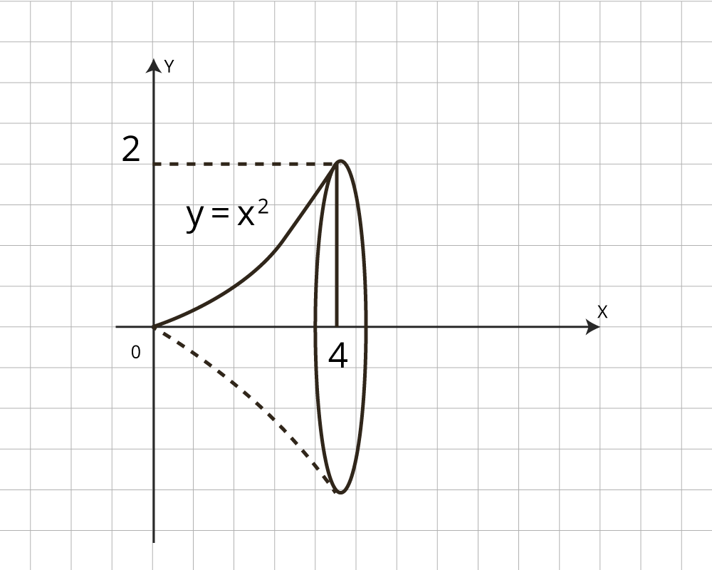
Воспользуемся формулой Ньютона-Лейбница:
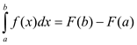
и формулой нахождения объемов тел вращения:
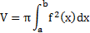
Далее подставляем значения в формулу и рассчитываем объем тела вращения:
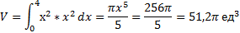
Ответ: 51,2 ед³

Каким же образом определенный интеграл используется в физике?
Мы помним, что скорость – это первая производная перемещения. Но так как мы знаем, что интегрирование и нахождение производной – это два взаимообратных процесса, то мы можем предполагать, что, если для нахождения скорости, нужно было найти производную от перемещения, то для нахождения перемещения по скорости, необходимо произвести интегрирование заданной функции.
Отсюда можно сделать вывод, что перемещение за ограниченный интервал времени – это определенный интеграл скорости по времени:
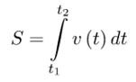
Еще одной физической величиной, которая находится с помощью интегрирования, является работа.
Для нахождения работы необходимо найти определенный интеграл функции силы по перемещению:
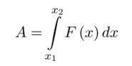
Рассмотрим примеры решения конкретных задач.
Задача 2: Тело движется со скоростью v(t)=t2+1 м/с. Вычислить его перемещение за первую секунду движения.
Решение: По условию задачи мы должны определить путь, который пройдет тело за промежуток времени [0;1]. Перемещение материальной точки равно определенному интегралу
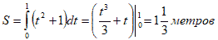
Это означает, что за данный промежуток времени тело прошло 1,3 м
Ответ: 1,3 метров.
Задача 3: Какую работу надо совершить, чтобы растянуть пружину на L = 0,05 м, если известно, что для её растяжения на L1= 0,01 м нужна сила F1 = 1Н?
Решение: Согласно закону Гука, сила F, растягивающая или сжимающая пружину на длину х, пропорциональна этому растяжению или сжатию х, т.е. F = kх (k - коэффициент пропорциональности, жесткость пружины). Из условия известно, что для растяжения пружины на 0,01 м требуется сила 1Н. Следовательно, k = F1/L1 =100 Н/м и F(x) = 100x. Тогда для растяжения пружины на 0,05 м эта сила должна совершить работу
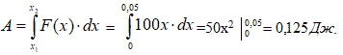
Ответ: 0,125 Дж

Домашнее задание!!!
Пройдите по ссылке и выполните задания:
https://23.edu-reg.ru/shellserver?id=32011&module_id=1268113#1268113

